Na svůj program potřebujeme adresář, ve kterém program bude.
Uděláme si ho.
Například: C:\Users\kubalik\diskE\skola\rok1516\novy_PIC_1708\mplabx01

V cestě nesmí být žádná mezera, žádný znak s diakritikou. Můžete použít podtržítko_ .

Pustíme MPLABX

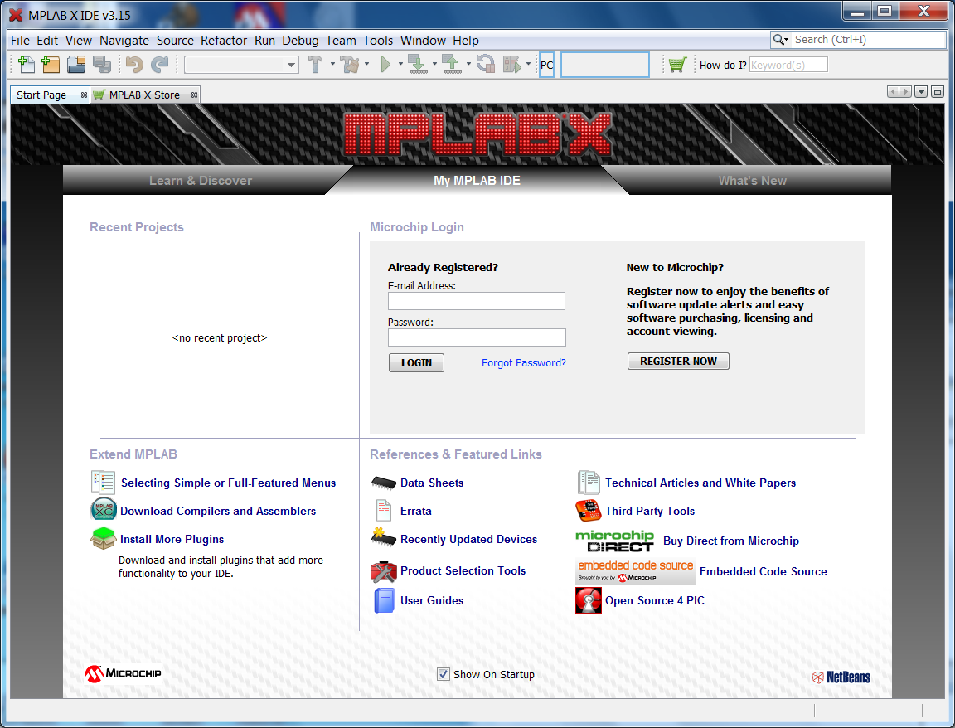

Dále dáme File – New Project

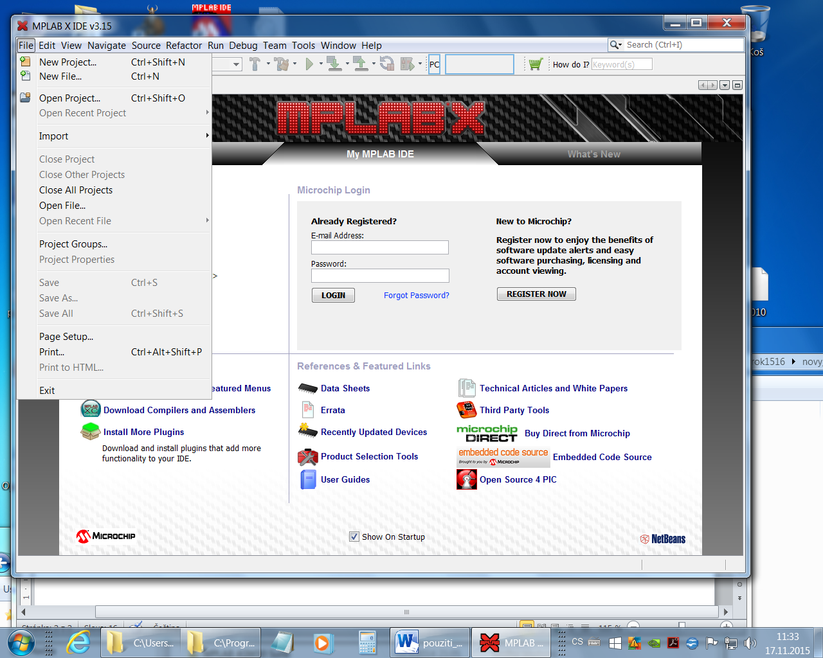

Dále zvolíme standalone project

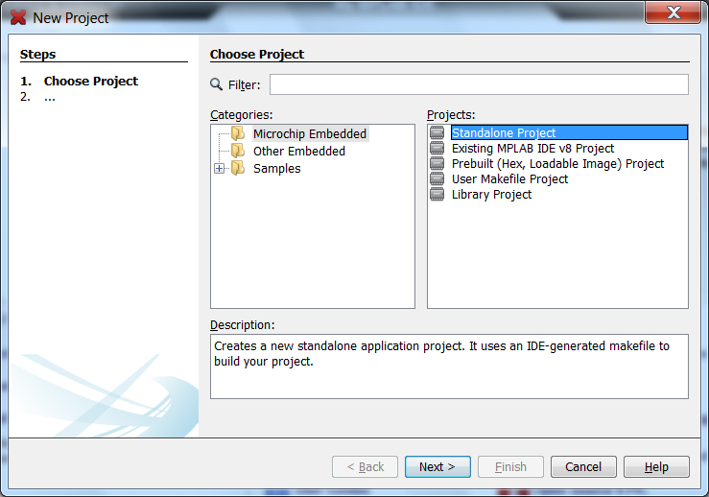

Dále vybereme součástku MidRange PIC16F1708

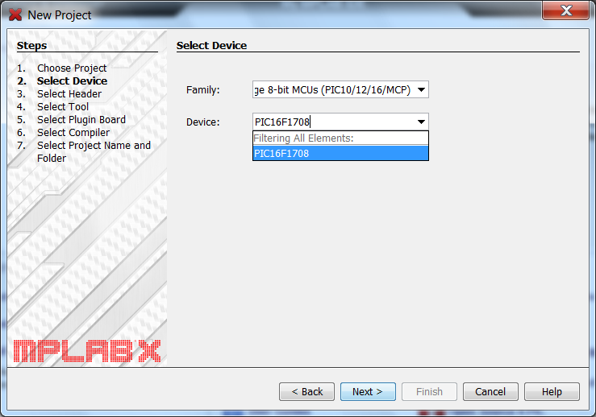

Select header- nic, nezadáme

Dále je Select Tool – budeme potřebovat simulátor

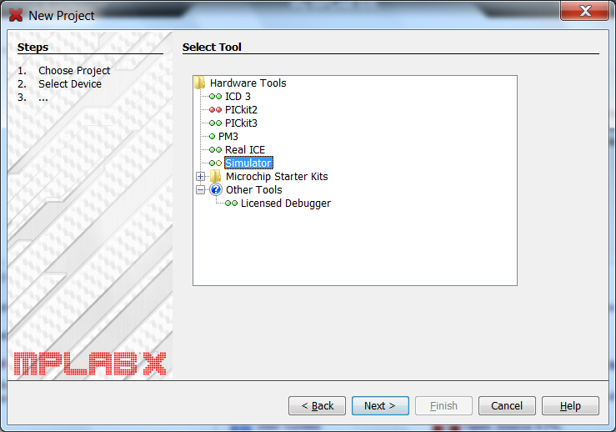

Dále vybíráme překladač – my chceme mpasm

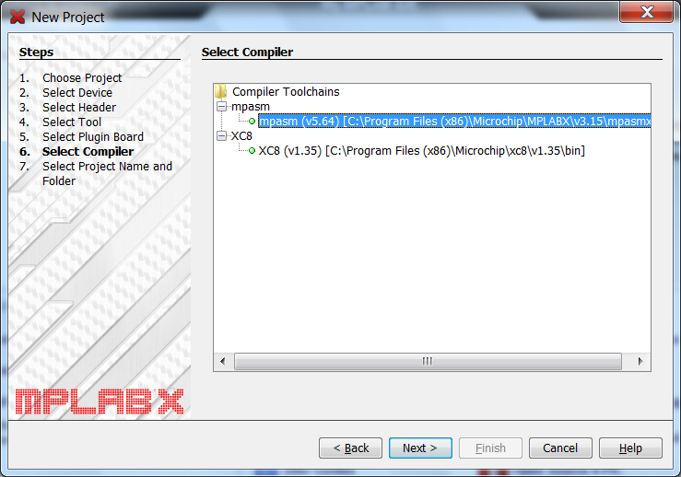

Zaškrtneme „use project location as the project folder“
To je proto, abychom všechno měli ve stejném adresáři a mohli si celý projekt odnést na jiný počítač.

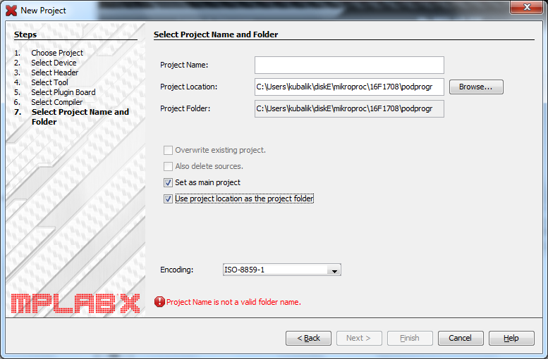

Dále zadáváme
Project name
A
project location.

Tady tomu vnuťte ten adresář, který jste si na začátku vytvořili. Pokud necháte MPLABX ukládat projekty, kam chce on, budete v tom mít záhy neskutečný guláš a nic nenajdete.

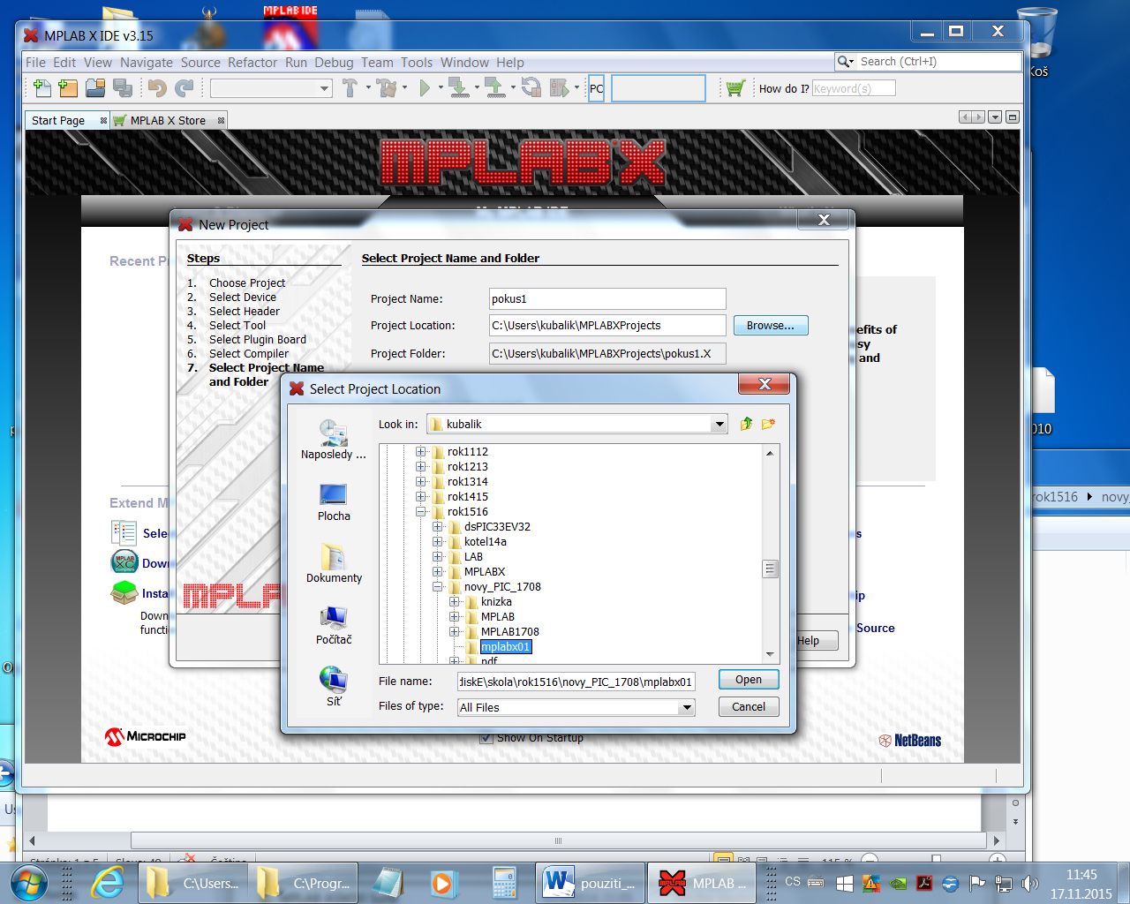

No a řekneme Finish !

Vlevo nahoře máme okénko Project. Tam si cvakneme a vidíme základní file.

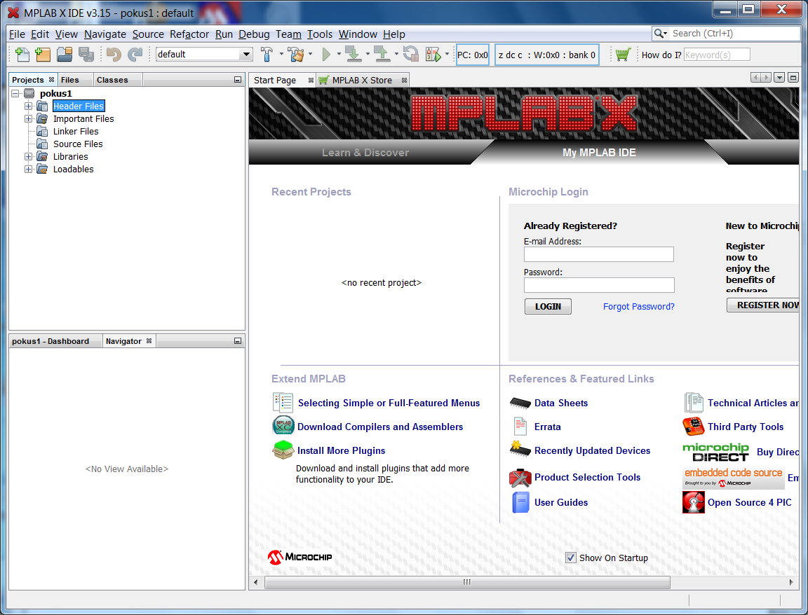

Dále si přidáme header file. Ten najdeme v
C:\Program Files (x86)\Microchip\MPLABX\v3.20\mpasmx
jmenuje se stejně jako náš procesor, tedy p16f1708.inc
Zadáme ho do Header file. Tohle není úplně nutné, funguje to i bez něj, ale udělejte si to, abychom se do header file mohli dívat.

Cvaknout pravým tlačítkem na Header files , Add existing item , a prostě ho normálně najdeme v
C:\Program Files (x86)\Microchip\MPLABX\v3.15\mpasmx\ p16f1708.inc nebo v nějakém podobném adresáři

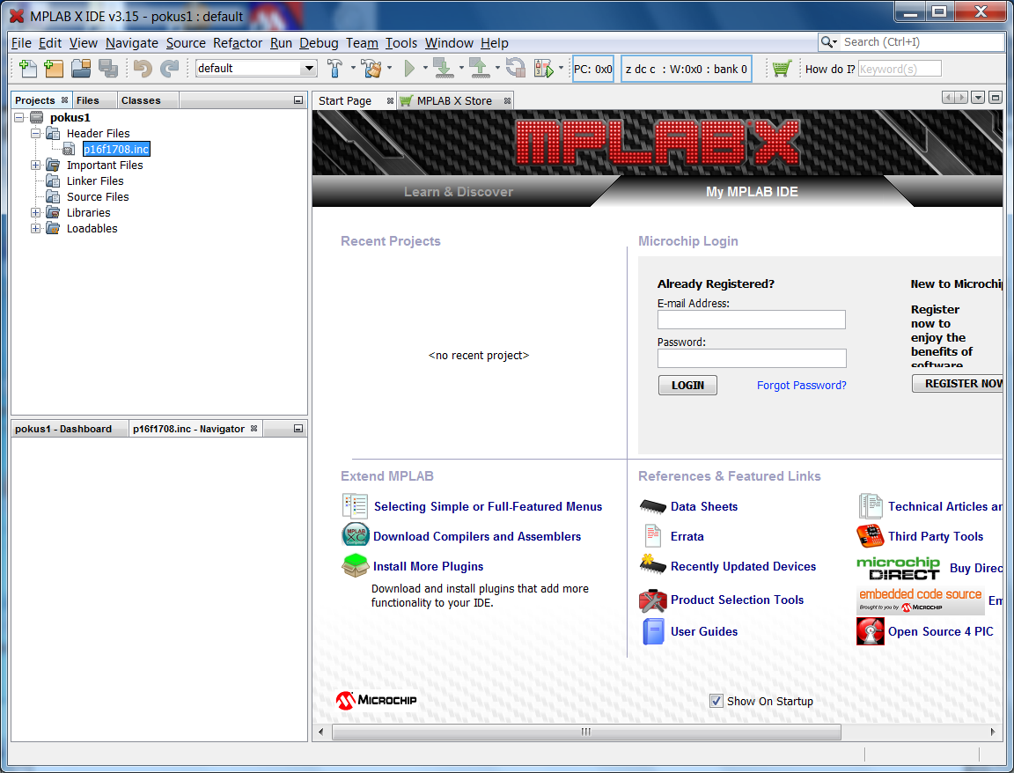

Dále vyrobíme source file. To je file, do kterého budeme psát náš program.
File – New file , a chceme vyrobit assembler file:

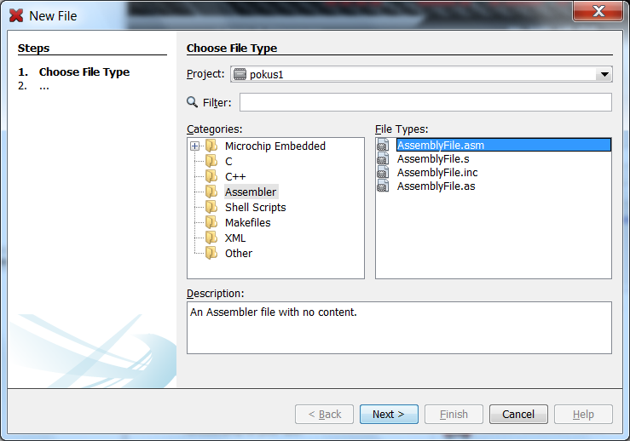

Dáme Next, a samozřejmě zadáme FileName

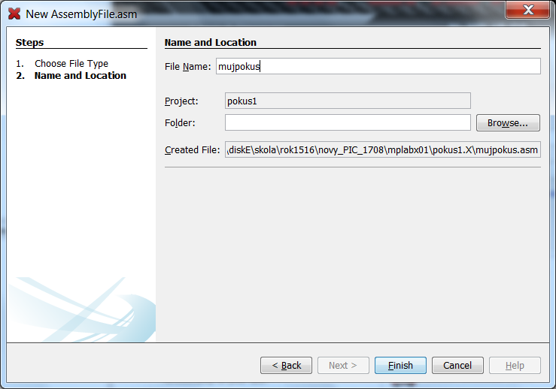

No a Finish !

File Add-neme do SourceFile stejně, jako jsme Add-nuli Header file.

Jednodušší varianta pro vytvoření source file:

Cvakneme myší na Source File, pravým tlačítkem, a dáme New-AssemblyFile.

Tím vstoupíme přímo do dialogu pro zadání názvu, a vyrábíme AssemblyFile.asm.

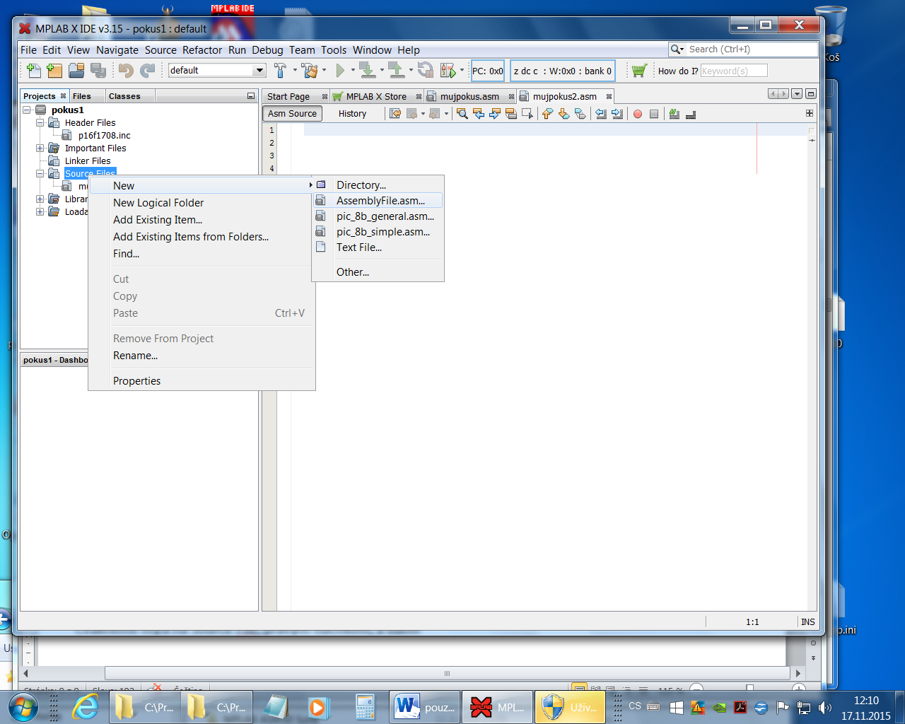

Máme tedy v projektu dva file:
header file a source file, takto:

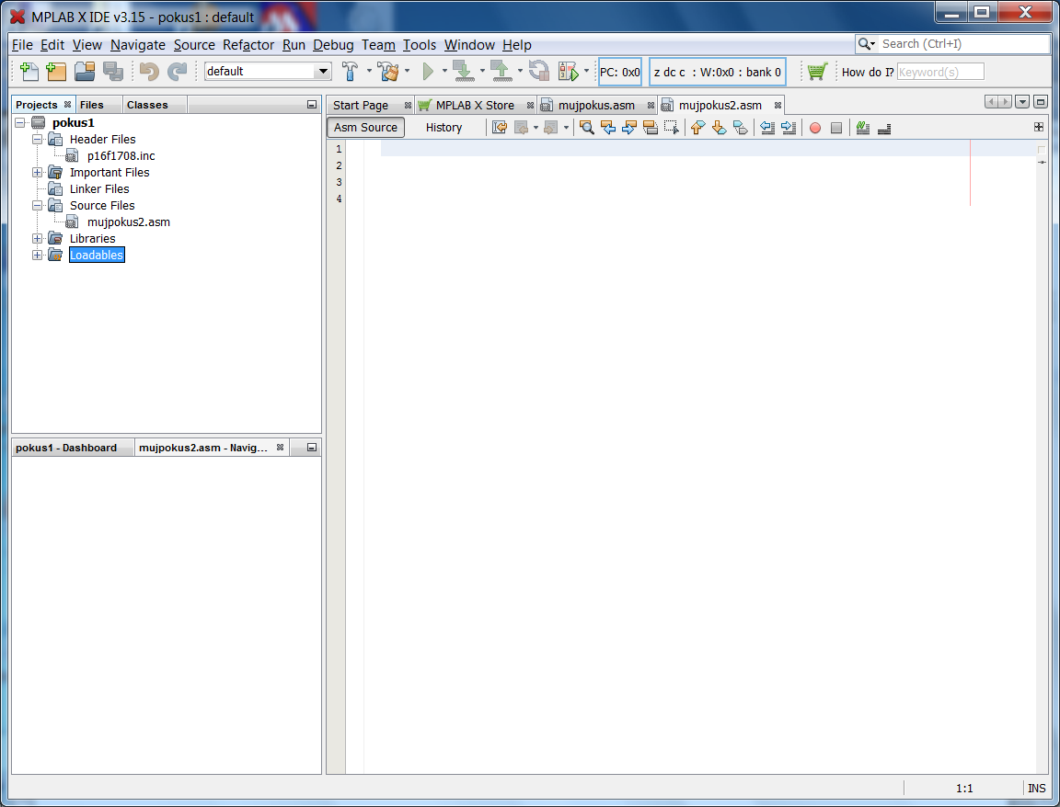

Úplně nejlepší je, okopírovat si nějaký fungující asm file do adresáře projektu (například ukázkové programy), a ten použít jako source file. Vymažeme v něm to, co nepotřebujeme, a píšeme svůj program.

Cvakneme dvakrát myší na název source file, a v okně napravo můžeme psát program.

Samozřejmě, můžeme si otevřít i již napsaný program, např. něco z
http://ozeas.sdb.cz/panska/mikroproc/16F1708/programovani/progr_a_vysv/zaklady/
!!!! file si musíte uložit někam do svého počítače

Když máme program napsaný, musíme ho přeložit.
To se dělá v Run – Build Main Project

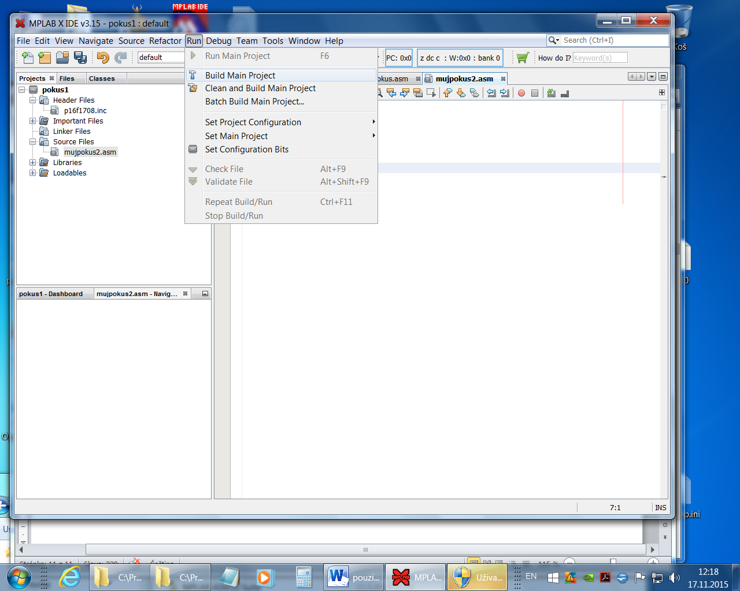

V okénku vpravo dole se objeví: BUILD SUCCESSFUL

A je to přeloženo !

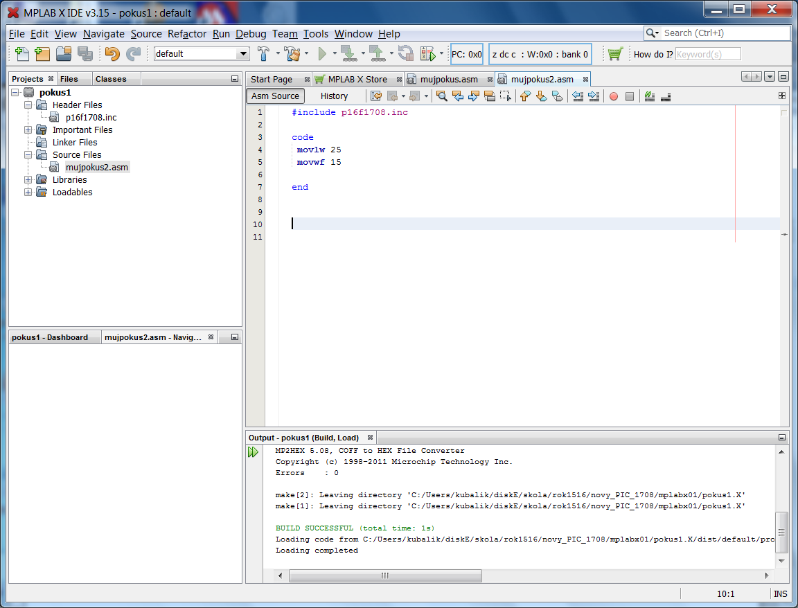

No, nebo se tam také BUILD SUCCESSFUL neobjeví. Potom musíme hledat chybu !

No ale teď to nejdůležitější !
Program vyrobil file *.hex, ve kterém je náš přeložený program. Kvůli tomuto souboru se dělá tahle celá šaškárna. Soubor najdeme v
C:\Users\kubalik\diskE\skola\rok1516\novy_PIC_1708\mplabx01\pokus1.X\dist\default\production\
a jmenuje se
pokus1.X.production.hex

pokus1 je název projektu, a ten se tak porůznu objevuje v adresářích i v názvu.
Celá cesta u nás je
C:\Users\kubalik\diskE\skola\rok1516\novy_PIC_1708\mplabx01\pokus1.X\dist\default\production\
pokus1.X.production.hex

z toho
C:\Users\kubalik\diskE\skola\rok1516\novy_PIC_1708\mplabx01\
je cesta k projektu, kterou jsme zadali my,
MPLABX si v tomto adresáři udělal ještě adresář pokus1.X podle názvu projektu
a dále spoustu různých dalších adresářů, ten zajímavý je
pokus1.X\dist\default\production\
a v něm je náš *.hex file
Možná se to dá donutit, aby to ukládalo výsledný hex file někam jinam, ale já to neumím.

Celá cesta k výslednému *.hex file se najde pod BUILD SUCCESSFUL
Simulátor

To, že jsme úspěšně přeložili program, vůbec ještě neznamená, že to bude fungovat tak, jak chceme ( syntaktická a sémantická správnost ). Potřebovali bychom se podívat „dovnitř“ do PICa, co se v něm opravdu děle. K tomu slouží simulátor.

Uděláme si projekt s asm file vzor01.asm

je na http://ozeas.sdb.cz/panska/mikroproc/16F1708/programovani/progr_a_vysv/zaklady

tento file slouží jako vzor pro základní syntaxi, NENI to ještě použitelný program.

Přeložíme.

Simulátor zapneme cvaknutím myší na Debug-Debug main project

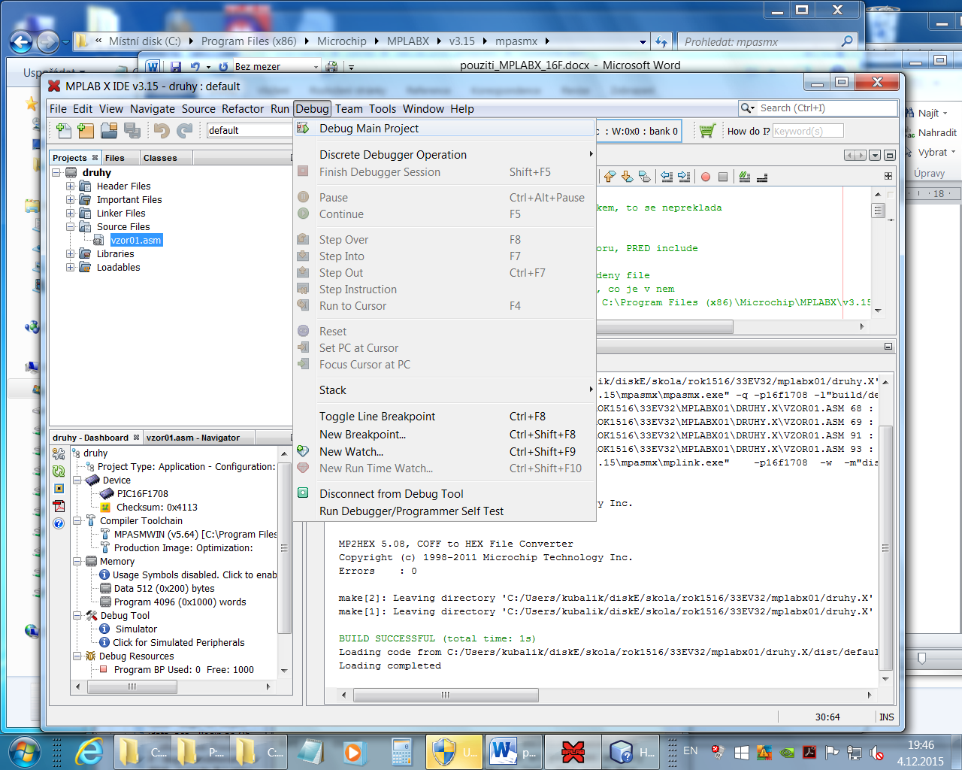

Projekt se znovu přeloží.

Ale hned se rozeběhne v simulačním módu. A běží a běží a běží. To je samozřejmě na nic, zastavíme ho Debug- Pause .

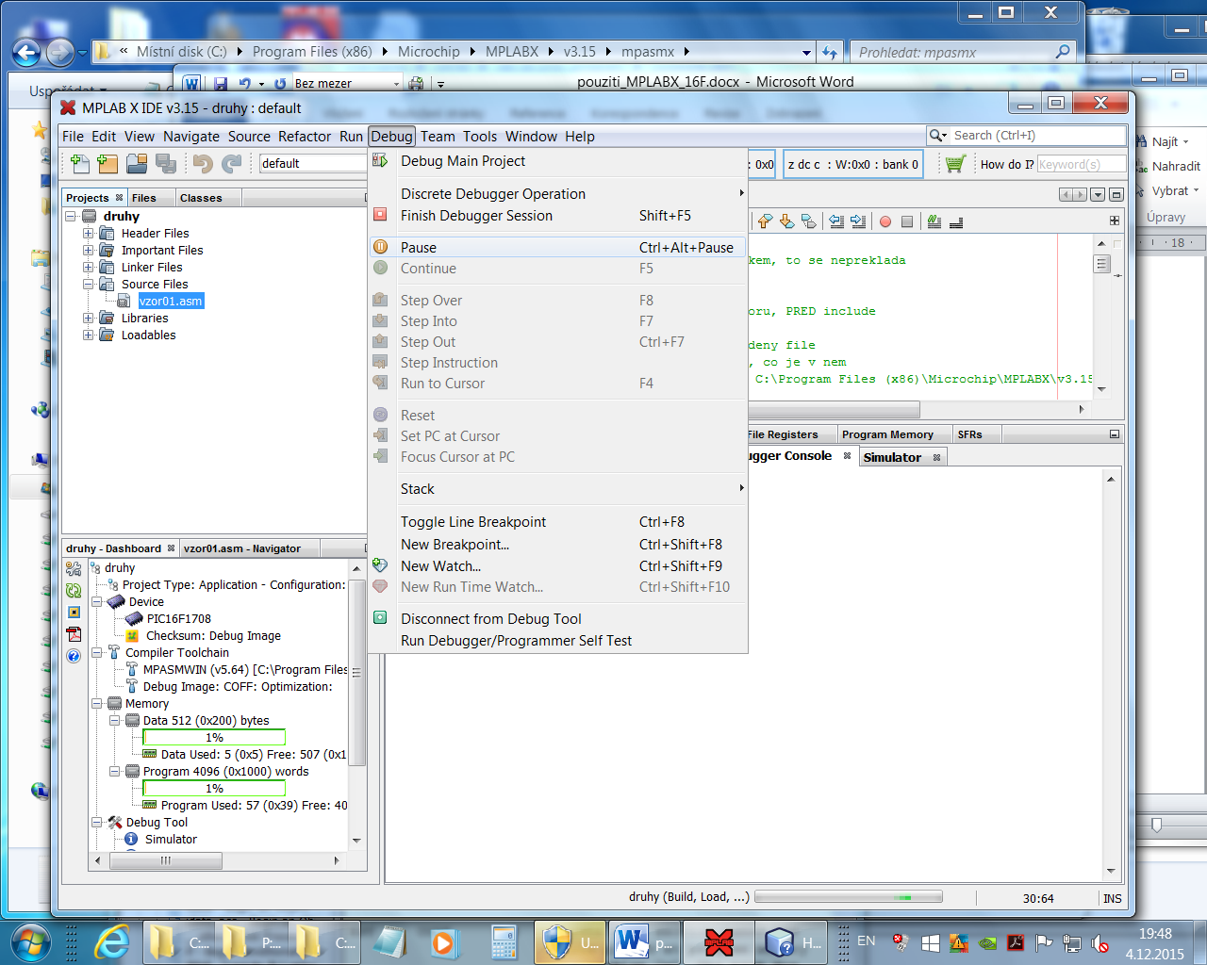
PC registr se tím dostal někam kdoví kam. Musíme tedy udělat reset simulátoru – Debug – Reset .

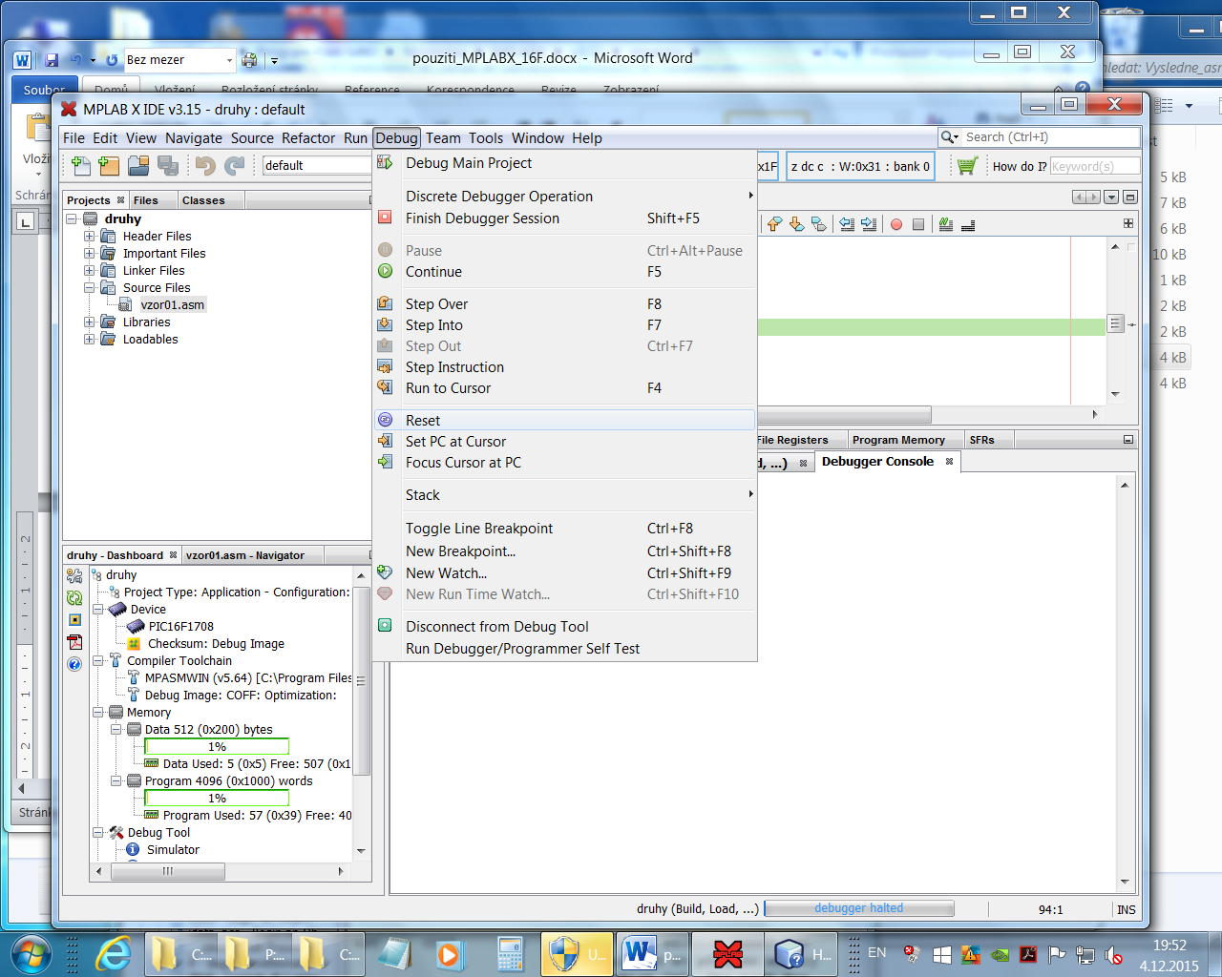

Tohle je samozřejmě trochu nouzové opatření. Až to budeme umět, dáme si na první instrukci breakpoint a tím vyřešíme nechtěné zapnutí simulace hned po překladu. Jinak to udělat nejde, tohle přátelé z Microchipu asi nezvládli.

Dále mačkáme klávesy F7 a F8 a díváme se, jak PC registr leze po programu.

F7 – krok. Vleze dovnitř do podprogramu.
F8 – také krok. Podprogram se dělá jako jedna instrukce (k tomu se vrátíme, až budeme dělat podprogramy).

Instrukce, u které máme právě teď zelený pruh, se ještě neudělala, provede se až po zmáčknutí F7 nebo F8

Rádi bychom viděli, co se děje uvnitř v procesoru. Jinak totiž celá simulace nemá cenu, děláme to právě proto, abychom viděli, co se děje uvnitř.

K tomu slouží Watch.
Uděláme Debug – New Watch.

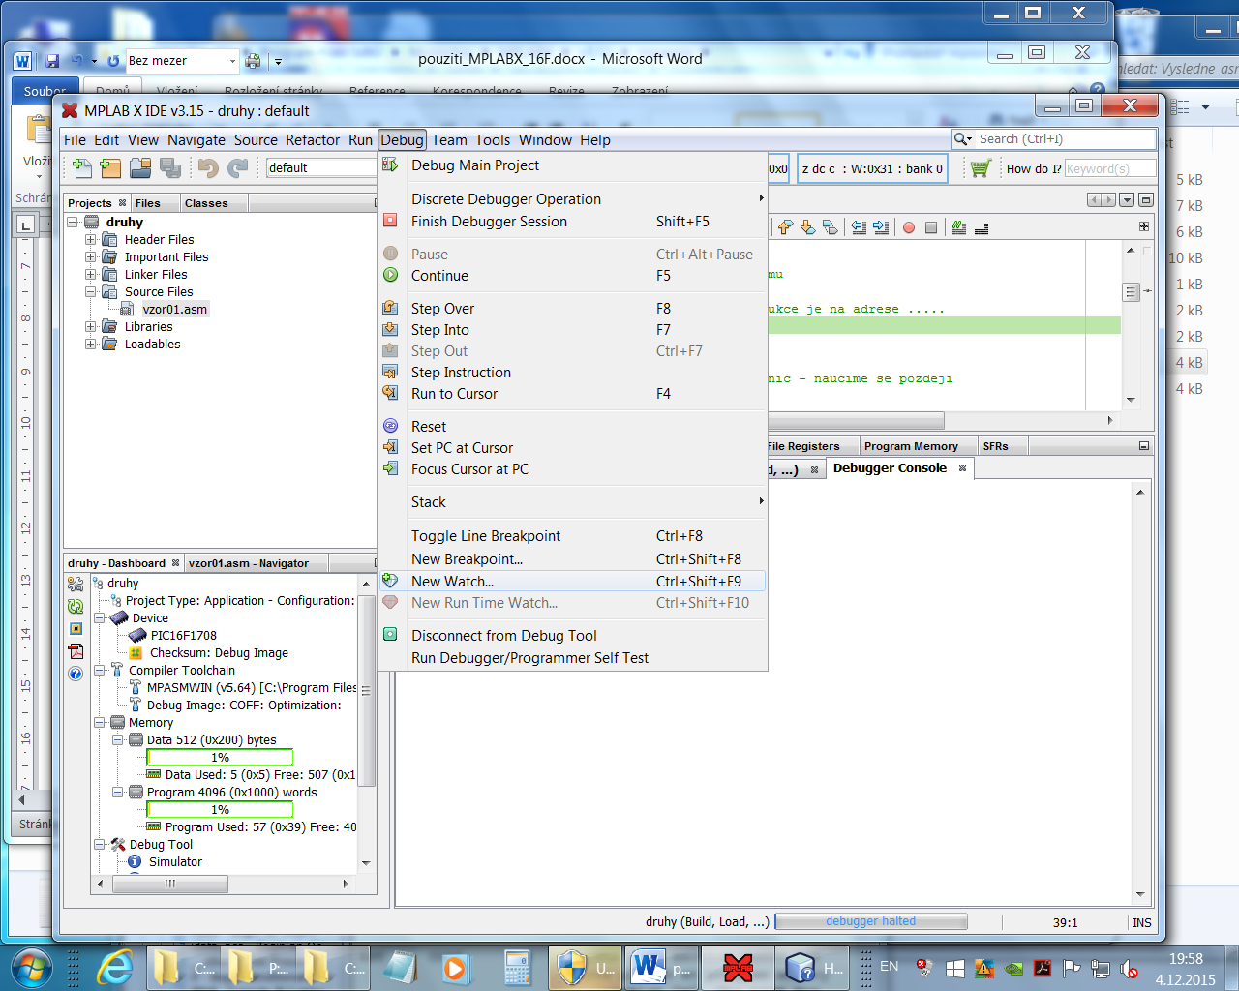

Objeví se rámeček s nadefinovanými buňkami.

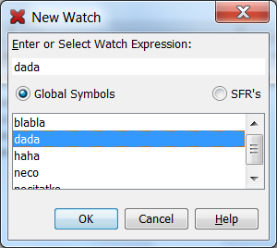

No a prostě si vybereme tu, kterou chceme vidět.

V rámečku je puntík u Global Symbols

Můžeme si také přidat SFRs , tam si najdeme WREG – W registr.

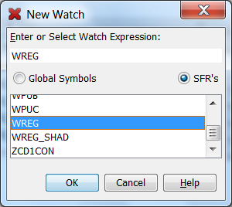

Okno „Watches“ dole vypadá nějak takhle:

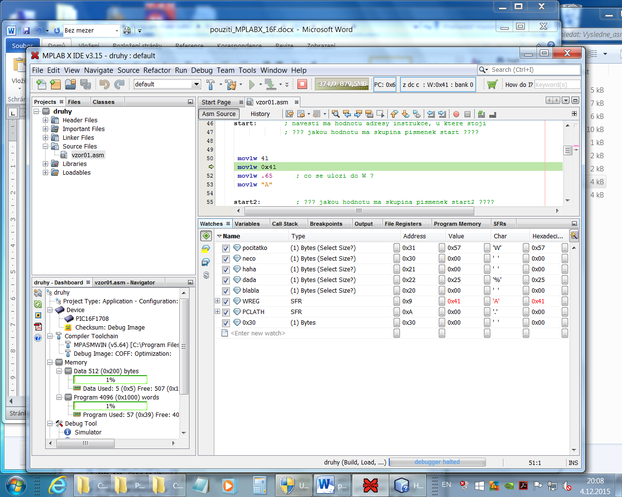

Červená hodnota – právě teď (při posledním zmáčknutíF7 nebo F8) se změnila

V posledním řádku tabulky je napsáno <Enter new watch> . Sem můžeme prostě napsat to, co chceme vidět. Do sloupce můžeme napsat adresu buňky v hexadecimálním formátu – např. 0x35. To je užitečné tehdy, když jsme si buňku nedefinovali pomocí direktivy udata
Ve Watch uvidíme názvy pouze těch buněk, které jsou definovány pomocí udata . Názvy buněk, definovaných pomocí equ , vidět nejsou. V tomto případě zadáme adresu buňky hexadecimálně.

Každý symbol má u sebe mnoho sloupců, ve kterých je nastaveno, jak se má jeho hodnota zobrazit.
Když cvakneme myší na lištu, můžeme si vybrat, v jakém formátu chceme věc zobrazit.
Sloupce se dají myší rozšiřovat, přetahovat, přeskládat , ......

Pokud cvakneme myší na Value, můžeme změnit hodnotu buňky. To se hodí zejména při simulování cyklů, kdy potřebujeme po několika průchodech z cyklu „vypadnout“ tím, že snížíme hodnotu počítátka.

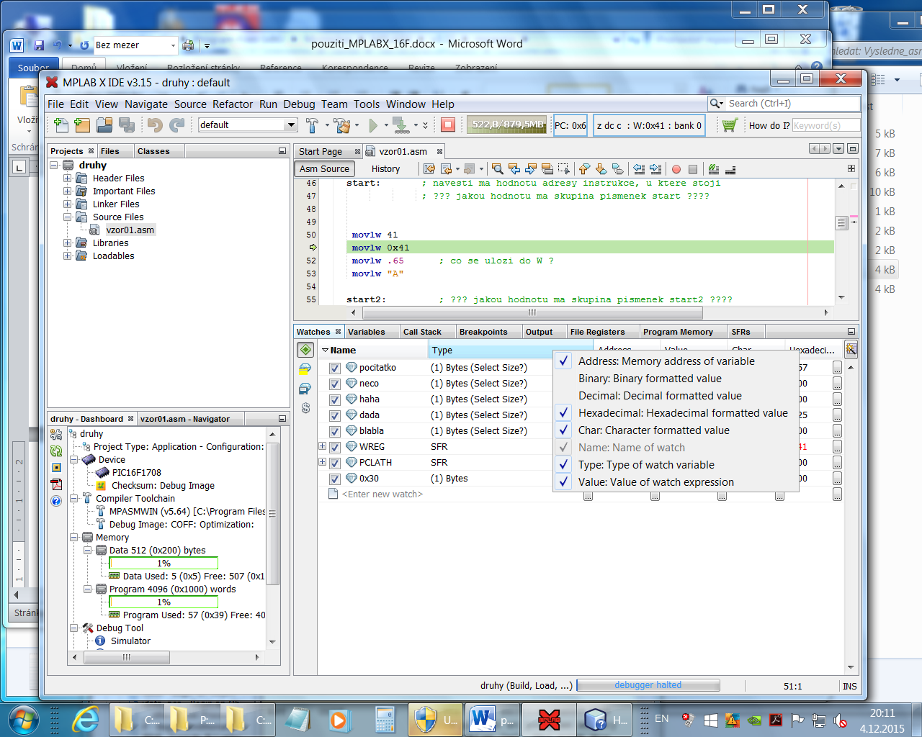

Breakpoint

Mačkání klávesy F7 je hezké, ale při dlouhých programech není příliš efektivní. Proto existuje možnost program nechat běžet a „zakousnout“ ho v daném místě. Toto místo se jmenuje breakpoint.

Nastaví se prostě tak, že cvakneme myší v okně source file na jeho levý okraj, a celá řádka zčervená.

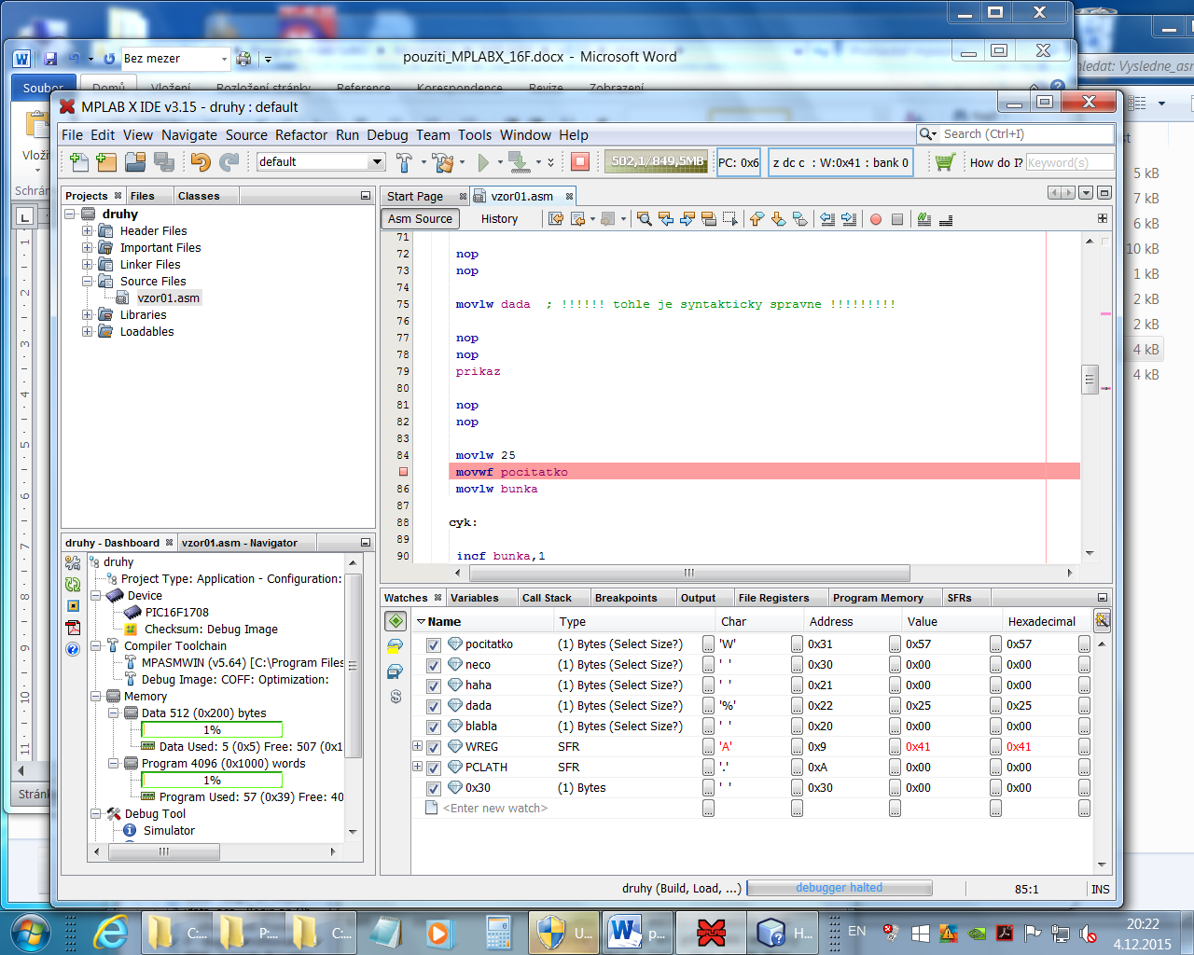

Simulaci programu spustíme v Debug-Continue , nebo zmáčkneme F5. Program běží, zastaví se na breakpointu. Dále ho spustíme pomocí F5 , a tak dále, atd. atd. Můžeme samozřejmě kdykoli po zastavení programu pokračovat pomocí F7 nebo F8 .

Na první instrukci programu si vždy dejte breakpoint ! Zabráníte tím automatickému rozeběhnutí simulace po překladu.
Mluvíme samozřejmě o instrukci pro procesor, ne pro překladač.
Breakpoint je možno dát jenom na instrukci procesoru, ne na instrukci pro překladač.

Až program odladíme a bude nám fungovat v simulátoru, přeložíme ho ještě jednou pomocí
Run – Build main project.
Tím vyřadíme všechny možné poznámky, které si dělal debugger, a máme „čistý kód“.
File se strojovým kódem najdeme v adresáři, jehož jméno najdeme pod BUILD SUCCESSFULL ve výstupním okně:

BUILD SUCCESSFUL (total time: 375ms)
Loading code from C:/Users/kubalik/diskE/skola/rok1516/33EV32/mplabx01/druhy.X/dist/default/production/druhy.X.production.hex...
Loading completed

File *.hex je file se strojovým kódem. Tento file budeme dále programovat do procesoru. Celou šaškárnu s napsáním programu, překládáním, simulací a odlaďováním děláme pouze kvůli tomuto file.

File se zdrojovým kódem vyrobíme pomocí Run – Build Main Project. Pokud jste měli zapnutý simulátor (Debug) , MUSÍTE program ještě jednou přeložit pomocí Run – Build Main Project , jinak vám MPLABX neudělá ten správný *.hex file

Logic Analyzer

Je nástroj, který umožní vidět časové průběhy na jednotlivých pinech procesoru.

Nejprve mu musíme nastavit prostředí.
To uděláme v File – Project properties – Simulator – Trace – Data collection selection - Instruction trace

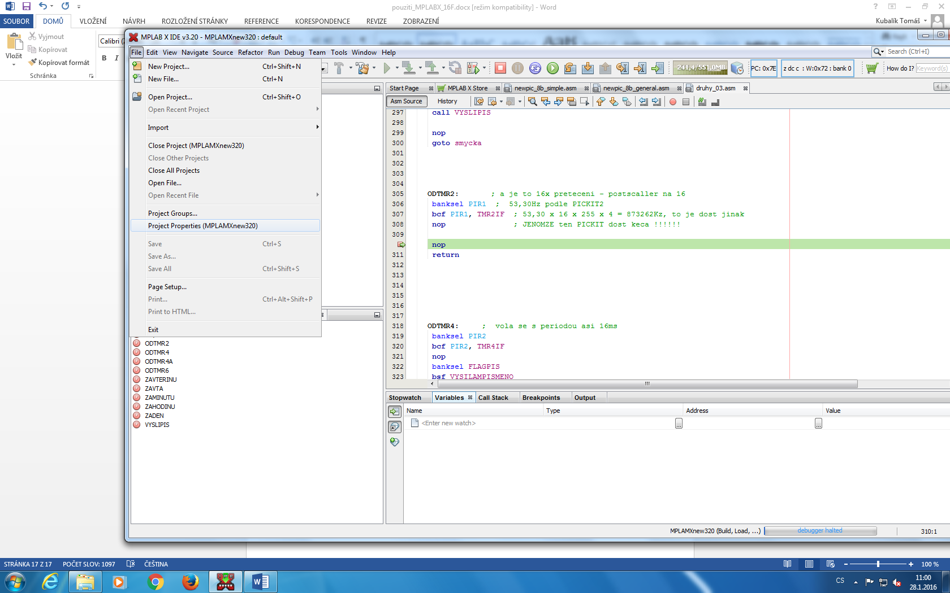

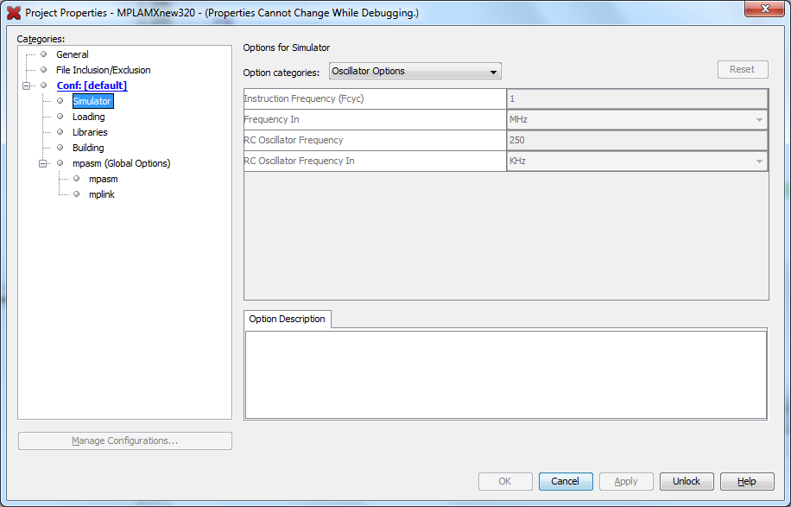

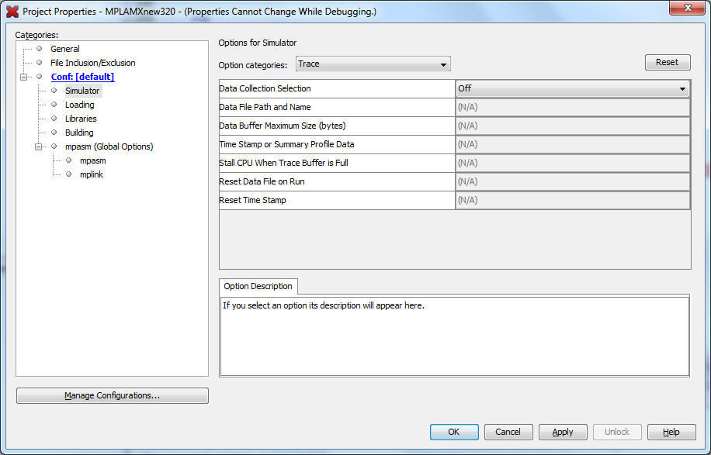

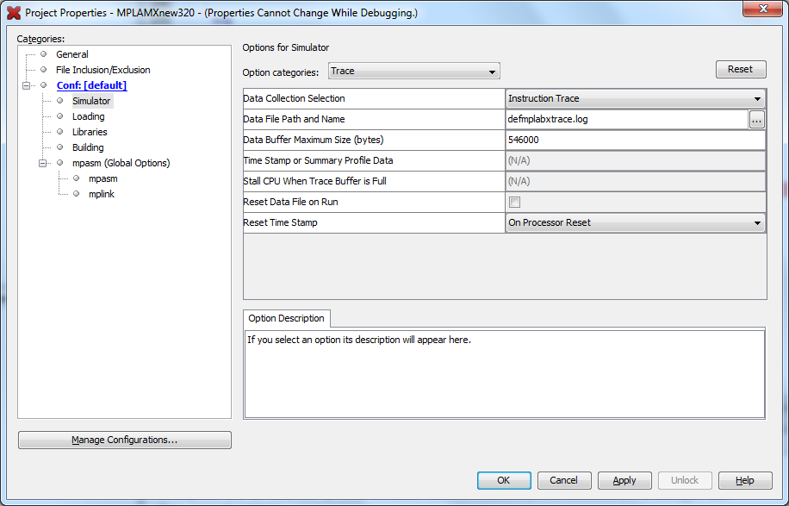

Pokud v tomto okně chceme něco nastavit, musíme nejdříve dole udělat Unlock a po nastavení hodnot dát Apply

V této sekci můžeme měnit Data buffer Maximum Size , to zatím necháme default. Až budeme dělat nějaké šíleně dlouhé věci, nastavíme si ho na víc. Logování instrukcí totiž výrazně zpomaluje práci simulátoru.

Uděláme Apply, OK , vše pozavíráme a program znovu přeložíme v režimu Debug

Debug – Debug main project

No a teď si zapneme vlastní analyzátor. To se dělá v

Window – Simulator -Analyzer

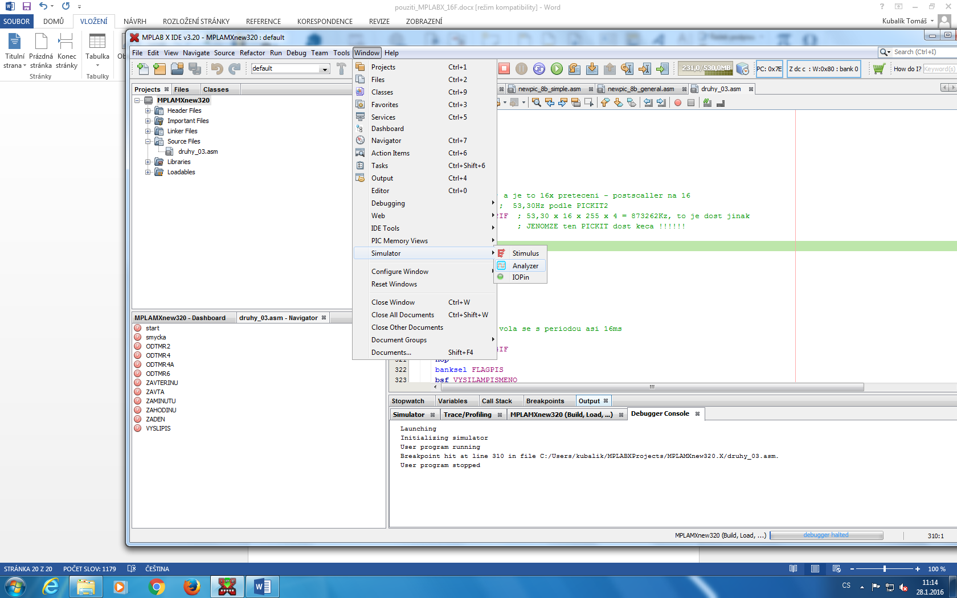

Dole přibude záložka Logic Analyzer. Cvakneme na ní.

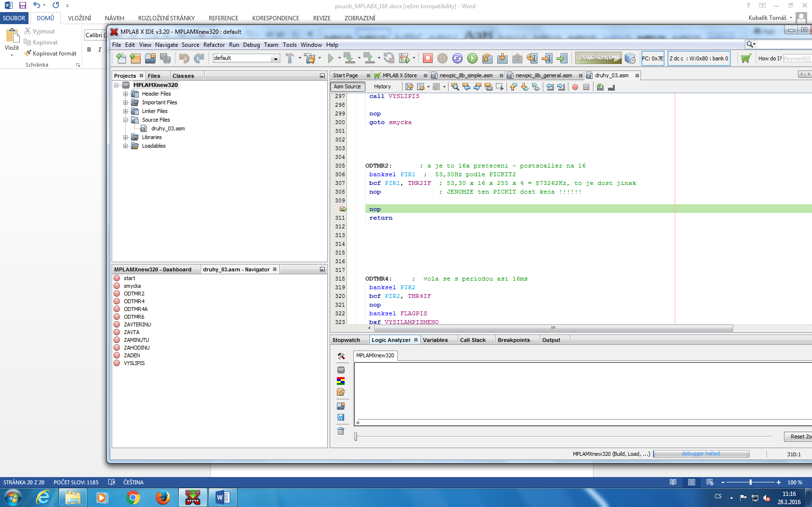

Na levé straně okna jsou ikonky. Druhá Ikonka je „edit pin channel definitions“ . Cvakneme na ní.
Objeví se okno s piny, které lze přidat do simulace.

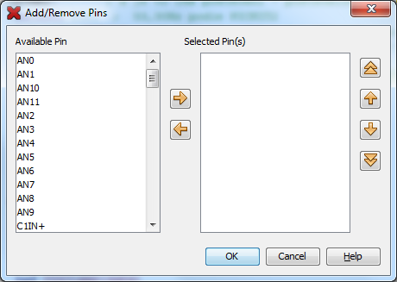

No a prostě si vybereme ty, které chceme !

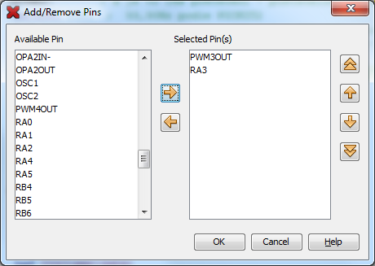

Dále OK a můžeme simulovat.

Pokud běží simulace – debugging, je ikona „edit pin channel definitions“ neaktivní. Chceme-li tedy změnit nastavení, musíme udělat „Finisch Debugger Session“ v roletce „Debug“

Breakpoint si musíme nastavit tak, aby po stisknutí F5 procesor udělal rozumný počet instrukcí, abychom něco viděli.

Po každém zmáčknutí F5 uvidíme to, co se odehrálo od minulého zastavení na breakpointu.

A vidíme např. tohle (je to zeleně, je to blbě vidět, můžete si tam samozřejmě nastavit jinou barvu)

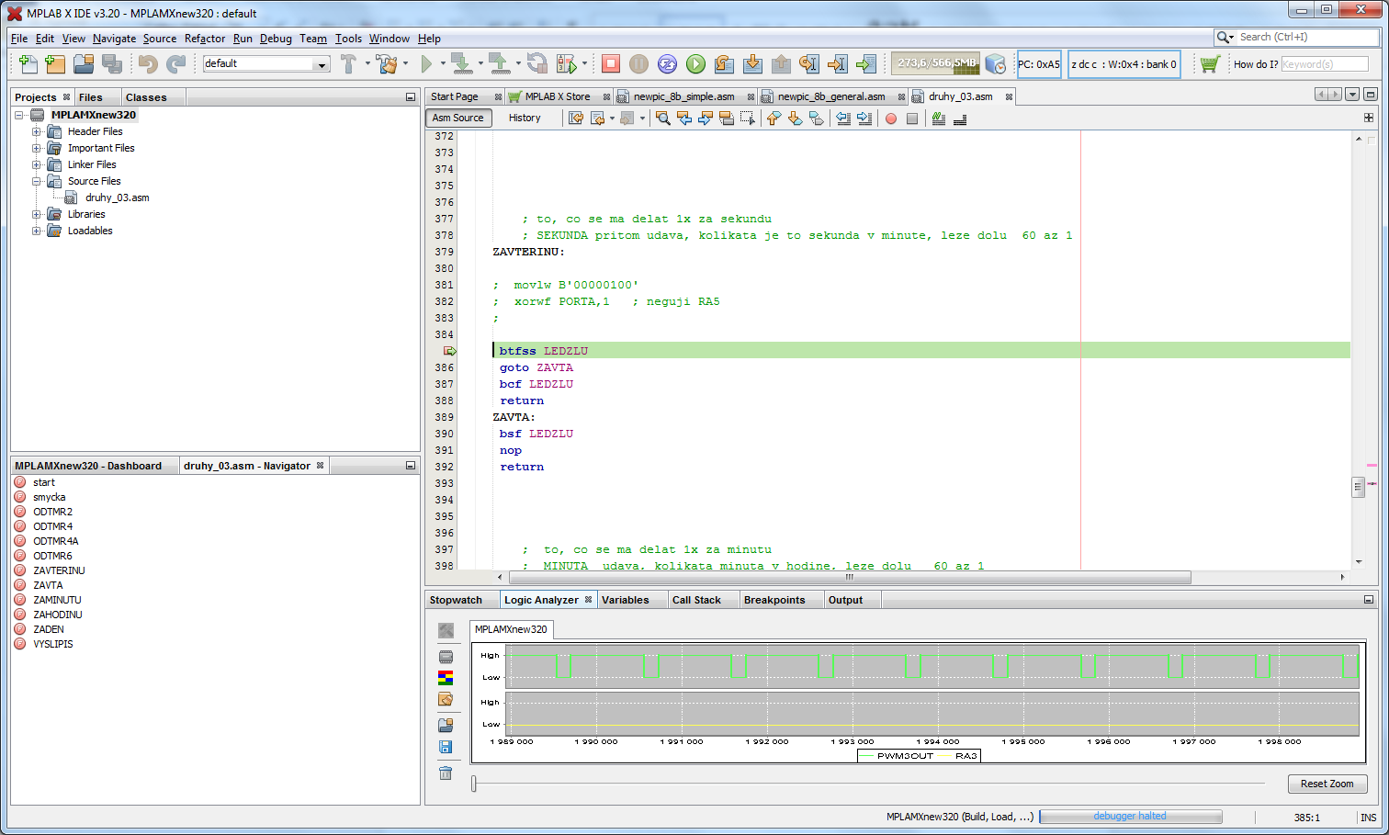

Simulátor si defaultně pamatuje 10000 instrukcí. Pokud se pokoušíme simulovat delší části programu, musíme tuto hodnotu zvětšit. To uděláme v „Logic Analyzer settings“

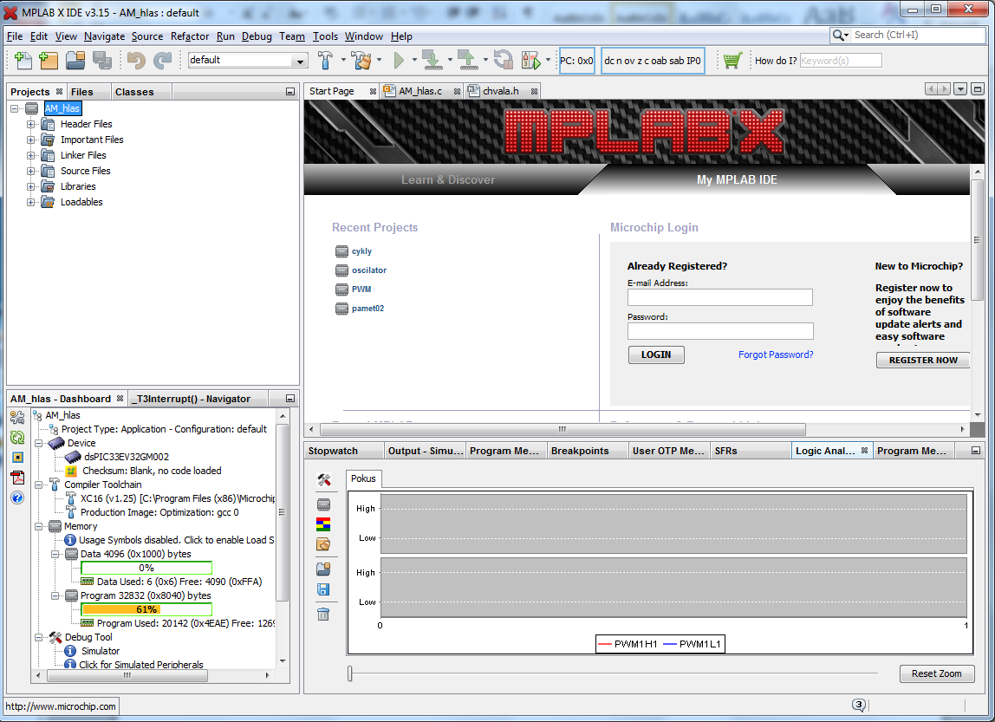

Objeví se okno

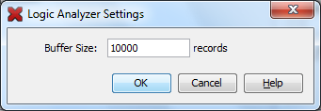

ve kterém prostě nastavíme délku bufferu pro Logic Analyzer. Postupujte uvážlivě, pokud nastavíte délku bufferu příliš velikou, bude simulátor pracovat hodně pomalu. Simulátor si bere data z „instruction trace“ , který jsme nastavili v File – Project properties – Simulator – Trace – Data collection selection - Instruction trace . Nemůže alalyzovat více instrukcí, než je v tomto file. Pokud tedy potřebujeme analyzovat dlouhý čas, musíme změnit i toto nastavení.

Pokud běží simulace – debugging, je ikona „Logic Analyzer settings“ neaktivní. Chceme-li tedy změnit nastavení, musíme udělat „Finisch Debugger Session“ v roletce „Debug“

